山东大学 计算机科学与技术 学院
云计算技术 课程实验报告

学号：201900130133 | 姓名：施政良 |  | 班级： 四班
实验题目：商业云平台了解练习
实验学时：2 |  | 实验日期：2022-0.-02
实验目的：
了解一个目前流行的商业云平台
具体包括：
- 注册免费账户，了解云平台基本功能
- 撰写实验报告。
硬件环境：联网的计算机一台
软件环境：Windows/Linux
实验步骤与内容：
根据实验目的及要求，本次实验主要包括一下步骤
- 了解目前流形的云平台
- 选择一个平台并注册账号
- 了解并体验云平台的功能
详细实验步骤如下所示。

一．目前流行的云平台概述
通过查阅资料，目前较为流行的云平台有阿里云、腾讯云、华为云、百度云、微软Windows Azure、Google App Engine等。
- 阿里云：阿里云创立于2009年，集资本、规模、技术实力、品牌知名度和生态系统等多种优势于一体，是目前中国国内云计算“公有云”市场公认的行业巨头。目前，阿里云提供的产品和服务涉及：云计算基础服务、域名与建站、企业应用、安全防护、网络与存储、大数据、人工智能、物联网和开发运维等诸多方面，产品线丰富，涉及领域较广。在国内互联网企业梯队当中，阿里云的先发优势明显，落地能力很强，已经在诸多应用场景中实现落地，而且在“人工智能、物联网、边缘计算”等重要新兴技术中均有布局。

- 腾讯云：相较于其他云平台，腾讯云平台针对游戏行业提供了一系列的行业解决方案，涵盖“开发、运维、运营”等领域和场景，腾讯旗下的部分游戏也率先迁移至云平台运行。从行业分布来看，腾讯云服务在“游戏”和“视频直播”领域的竞争力明显

- 华为云：依托华为公司雄厚的资本和强大的云计算研发实力，面向互联网增值服务运营商、大中小型企业、政府机构、科研院所等广大企业、事业单位的用户，提供包括“云主机、云托管、云存储”等基础云服务；“DDoS高防ADD、数据库安全、数据加密、Web防火墙”等安全服务；“域名注册、云速建站、混合云灾备、智慧园区”等解决方案。华为云最擅长的是“硬件”和“私有云”的搭建。

- 百度云：对比互联网企业阵营中的其他厂商，百度在“人工智能”和“边缘计算”这两块的投入相对较大，目前百度智能云提供的主要业务，包括“云计算、AI人工智能、智能互联网、智能大数据”等四大类。

- 微软Windows Azure：微软Windows Azure服务平台的设计目标是用来帮开发者更容易地创建web和互联设备的应用程序。它提供了最大限度的灵活性、选择和使用现有技术连接用户和客户的控制。其优点是:

- 利于开发者过渡到云计算
- 可快速获得结果;
- 想象并创建新的用户体验
- 基于标准的兼容性。

- Google App Engine：Google App Engine云平台动态网络服务，提供对常用网络技术的完全支持;持久存储有查询、分类和事务;自动扩展和载荷平衡;用于对用户进行身份验证和使用 Google 帐户发送电子邮件的 API;

二．云平台的选择以及账户的注册
通过对比各个云平台提供的功能和服务，在本次实验中选择华为云平台。

三．云平台功能了解
华为云作为一种目前流形的云平台，在各个领域都到了广泛的应用。
首先，从行业的角度分析，华为云在娱乐游戏，医疗与教育，智能制造，政府以及公共事业，能源以及金融领域都去得了广泛的应用。
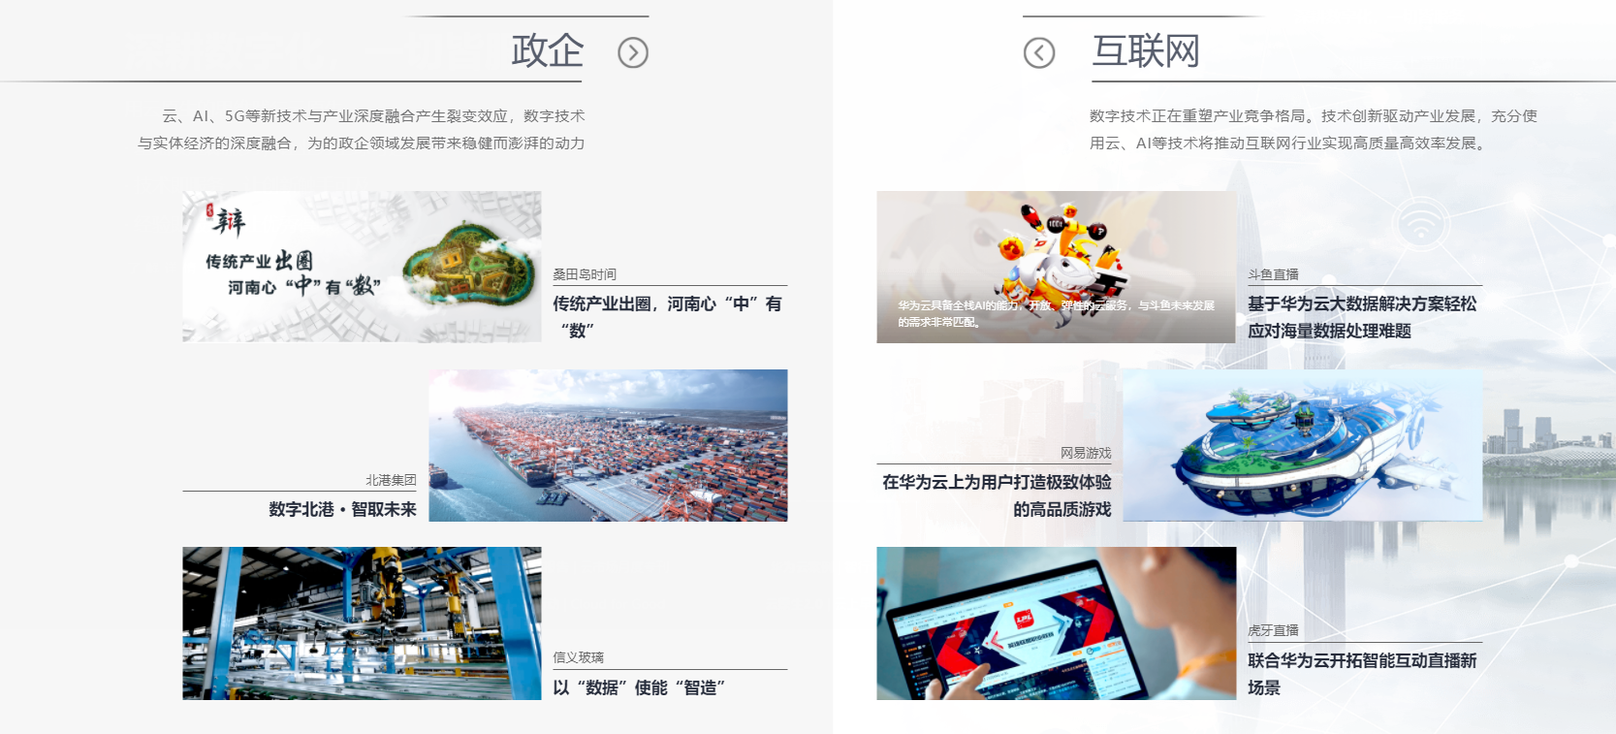
- 在娱乐游戏方面：依托华为云提供的平台，可以高效的处理海量的用户信息。例如使用华为云的大数据解决方案，释放大数据平台底层运维管理的压力，使点触大数据团队更聚焦于业务，快速响应数据分析诉求，深入挖掘数据价值
- 在智能制造行业：华为云有利于快速实现数字化生产，有利于实现从制造向创造的转型升级。通过使用华为云，企业之间，企业内部的各个业务系统之间的协同效率可以大大提升。
- 在政府以及公共事业方面：华为云可将水务业务、应用、数据、客户等系统纳入服务平台统一管理，使得每一个工单、每一项业务、每一条数据都能够得到有效管控，实现数据资源一体化管理。
- 在能源方面：基于华为云提供的平台，有望打造开放共享、融合创新的能源互联网生态体系，在促进新能源企业运维及调度运行模式转变、促进新能源消纳及生态保护等方面提供技术支撑。同时企业客户可以灵活、按需、低成本地利用平台上的工具和应用，并基于统一规范的服务平台，对外联接客户、员工、在线设备及合作伙伴，对内形成企业大数据
- 在医疗教育方面：基于华为云Stack进行智慧医院升级，推动“互联网+医疗健康”深度融合，建设“以患者为中心”的互联网医院，为患者提供智慧化在线医疗服务。并且，作为一种大数据平台，华为云可以为医疗AI模型提供更多样本，提高模型的性能以及鲁棒性。
- 在金融领域：基于华为云的数据管理平台，可以开发更加人性化的客户服务系统，提高了客户的体验感。

从技术的角度分析，华为云为计算，存储，网络，数据库，人工智能，物联网等领域提供了良好的技术支持。
- 在计算领域：华为云提供了弹性云服务器（Elastic Cloud Server）是一种可随时自助获取、可弹性伸缩的云服务器，可帮助您打造可靠、安全、灵活、高效的应用环境，确保服务持久稳定运行，提升运维效率
- 在存储领域：华为与提供了对象存储服务，云硬盘EVS，云备份CBR，弹性文件服务 SFS，可满足不同场景的业务需求，适用于分布式文件系统、开发测试、数据仓库以及高性能计算等场景。
- 在人工智能领域：华为云可以与图像识别，自然语言处理，知识图谱相结合

结论分析与体会：
结论分析：
云是网络、互联网的一种比喻说法。平台：即操作系统、数据库和一些中间件都可称为软件平台。云计算：使用互联网接入存储或者运行在远程服务器端的应用，数据，或者服务。云平台：可以理解为存在于互联网中，能够扩展、向其他用户提供基础服务、数据、中间件、数据服务、软件的提供商。目前国内流形的云平台包括阿里云，腾讯云以及华为云等。不同云平台提供的服务不完全相同，但是都具有按需服务、超大规模计算能力，实时在线，高可靠性以及通用性的特点。

体会：
通过本次实验，我了解了目前主流的云平台，并且注册账户进行进一步了解。利用云平台提供的服务和技术，可以高效的管理、调度、整合、优化分布在网络上的各种资源，并以统一界面为用户提供各类计算服务，为各行各业的转型升级提供有力的技术保障。

